
Auf Klassenfahrt – mit der Schule unterwegs
Sprachniveau: A2
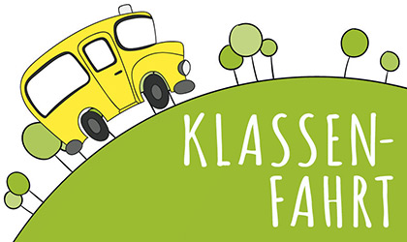
© PASCH-net

Schülerinnen und Schüler in Deutschland fahren ein Mal pro Jahr oder alle zwei Jahre auf Klassenfahrt. Meistens übernachten sie dann in Jugendherbergen. Leander und Elena erzählen, wohin sie mit ihrer Klasse gefahren sind und was sie dort gemacht haben.

Leander, 15 Jahre – Insel Fehmarn an der Ostsee

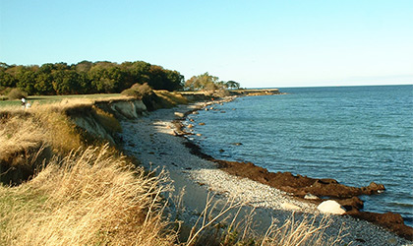
Fehmarn an der Ostsee | Pentius; CC BY-SA 3.0

Seit vier Jahren besuche ich ein Gymnasium und bin jetzt in der zehnten Klasse. Meine Klasse war schon zwei Mal auf Klassenfahrt, beide Male fünf Tage lang, von Montag bis Freitag. Vor zwei Jahren waren wir an der Ostsee. Wir haben in einer Jugendherberge gewohnt. Ich war mit fünf Freunden im Zimmer. Wir waren im Frühling dort, und es war noch kalt. Deshalb sind wir nur ein Mal an den Strand gegangen.

Für die fünf Tage dort hatten wir ein Projekt: Wir haben in Gruppen kurze Filme gemacht. Jede Gruppe hat sich eine Geschichte ausgedacht, sie gespielt und mit dem Handy gefilmt. Das war sehr lustig. Am Ende haben wir alle Filme angesehen. Das hat großen Spaß gemacht. Wir haben viel gelacht. Der Film von meiner Gruppe hat mir aber am besten gefallen.

Leander | © Katja Hanke

Magst du Klassenfahrten?
Audio Leander1.mp3

Leander: Ja, es ist manchmal ganz lustig, so mit den Freunden in einem Zimmer für ein paar Tage. Aber das ist natürlich nur lustig, wenn man auch mit Freunden im Zimmer ist.

Was habt ihr außer Filme drehen noch gemacht?
Audio Leander2.mp3

Leander: Also, am Strand haben wir dann einmal alle zusammen Gruppenspiele gemacht. Dann hat es angefangen zu hageln, und dann mussten wir alle wieder zwei Kilometer zurück in die Jugendherberge. Ja, es gab einen Fußballplatz oder eine Tischtennisplatte drinnen, und da haben wir gespielt.

Elena, 11 Jahre – Frauensee, Brandenburg

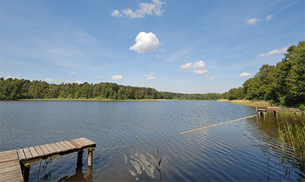
Frauensee in Brandenburg | CC BY-SA 3.0

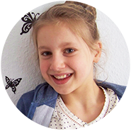
Ich finde Klassenfahrten toll. Letztes Jahr waren wir an einem See. Wir waren 21 Kinder und vier Lehrer. Wir sind eine Stunde mit dem Bus dorthin gefahren und haben genau am See gewohnt. Das Hause hatte zwei Stockwerke: die Jungen haben unten geschlafen und die Mädchen oben. Jeden Tag haben wir etwas anderes gemacht: Wir haben im See gebadet und oft auf dem großen Spielplatz gespielt.

Wir haben Ausflüge gemacht und eine Nachtwanderung im Wald mit einem Jäger. Da war es total dunkel, und wir hatten alle Angst. Es hat aber trotzdem Spaß gemacht. Außerdem war an einem Abend Disco. Das war toll. Wir haben viel getanzt und sind erst spät ins Bett gegangen. Dieser Abend hat mir am besten gefallen.
Elena | © Katja Hanke

Warum findest du Klassenfahrten gut?
Audio Elena1.mp3
Elena: Weil man nicht immer im Unterricht sitzen muss und zuhören muss, sondern man kann sich austoben.

Was für Ausflüge habt ihr gemacht?
Audio: Elena2.mp3

Elena: Also, es gab in der Nähe so einen Bauernhof. Da sind wir dann auch öfters hingegangen und haben die Tiere gestreichelt. Einmal wurde uns erklärt, was für Tiere alles auf diesem Bauernhof leben, Ziegen, Schweine, Pferde, Hühner, und was die Tiere so für eine Aufgabe haben. Dann haben wir noch einen Ausflug mit einem Jäger im Wald gemacht abends, und dann hat er uns Wildschweine und so gezeigt.

Katja Hanke
ist freie Journalistin in Berlin.

Worterklärungen:

die Klassenfahrt, die Klassenfahrten: eine Reise mit der Schulklasse
übernachten: schlafen
die Ostsee: Meer im Nordosten von Deutschland
die Jugendherberge, die Jugendherbergen: eine einfache Unterkunft für Jugendliche und Familien, die meist nicht so viel kostet wie ein Hotel.
sich ausdenken: hier: eine Geschichte schreiben
hageln: es regnet ganz kleine Kugeln aus Eis
toll: umgangssprachlich: sehr gut/schön
dorthin: an diesen Ort
das Stockwerk, die Stockwerke: ein Haus besteht aus mehreren Stockwerken
der Jäger, die Jäger: eine Person, die sich um Wald und Tiere im Wald kümmert. Ein Jäger tötet auch Tiere, wenn sie alt oder krank sind oder um sie zu essen.
total: ganz, völlig
austoben: hier: sehr aktiv sein, sich viel bewegen
der Bauernhof, die Bauernhöfe: ein Ort, an dem eine Person Tiere hat, um zum Beispiel Nahrungsmittel wie Milch oder Fleisch zu bekommen
streicheln: mit der Hand sehr leicht anfassen und die Hand hin und her bewegen
erklären: hier: erzählen

Links zum Thema

Programm der Jugendherbergen für Klassenfahrten
http://www.jugendherberge.de/klassenfahrten

Jugendherberge Fehmarn
http://www.jugendherberge.de/de-de/jugendherbergen/fehmarn513/portraet

Kinder- und Jugenderholungszentrum Frauensee
http://www.frauensee.de/

